Press Release

ナベプロセス株式会社が旭化成のAWP-LOOP™を追加導入、既存のAWP™製版システムと併用し環境負荷削減とコストダウンを加速
全自動製版装置CrystalCleanConnectと組み合わせた最新の廃液リサイクルシステムは、環境負荷削減と持続可能な工場化を推進するナベプロセス株式会社を更に後押しします。
2024年9月17日東京（日本）及びブリュッセル（ベルギー）発。フレキソ樹脂版開発のパイオニアである旭化成（アサヒフォトプロダクツ）は、本日、日本の大手印刷会社であり、世界で初めてCrystalCleanConnectを導入したナベプロセス株式会社が、同社のCrystalCleanConnectにAsahi AWP-LOOP™廃液リサイクルシステムを追加し、持続可能な工場化の取り組みを更に前進させたと発表しました。CrystalCleanConnectは、旭化成、ESKO社、Kongsberg社が共同で開発した製品で、フレキソ印刷用製版プロセスを自動化し、12ある作業数を1作業に削減してエラー率を大幅に削減します。このシステムでは、版がカットされて仕上げられ、直ぐに版をマウントして印刷を開始できます。
「旭化成AWP-LOOP™システムは、版洗浄工程で排出される廃液のリサイクルを可能にし、環境負荷を大幅に削減できる最先端のソリューションです」とナベプロセス株式会社フレキソ事業部マネージャーの中康雄氏は話します。「このシステムの導入は、持続可能性と稼働率向上を目指す当社の取り組みと一致しています。数か月にわたってシステムを稼働させ、水の使用量が約50％削減され、温室効果ガスの排出量も大きく削減されました。また、そのおかげで廃棄物処理料金も節約できました。これで、溶剤現像型製版機の使用を段階的に廃止し、二酸化炭素排出量をさらに削減していく体制が整いました。」
NABEPROCESS の製版工程では、旭化成の AWP™ 水現像版を CrystalCleanConnect と組み合わせて使用​​し、製版の自動化により印刷開始までの時間を大きく短縮しています。中氏は、「当社では、CrystalCleanConnect と連携させて、AWP-LOOP™ システムを平均して 1 日に 1 回使用しています。CrystalCleanConnect の製版を半日実施した後、LOOP システムを起動して廃液を処理します。外部委託している排水処理量が減り、大幅なコスト削減も実現しました。」と付け加えています。
「これは、旭化成の画期的なフレキソ版製版システムを活用することで、生産効率、持続可能性、印刷品質全てを向上させ、製品出荷までの時間を短縮することを実現した素晴らしい企業様の例です。今日の激しい競合市場において、これら効果はどのお客様も求められる点です。」と、旭化成のマーケティング＆セールスマネージャーである大鋸新氏は付け加えました。
NABEPROCESS 社は、AWP-LOOP™ システム導入時の据え付け、調整、トレーニング、およびリモート サポートとオンサイト サポート、予防保守など、 CrystalCleanConnect システムと合わせ、旭化成による、これまでの継続的サポートにも満足しています。
旭化成の製品とサービスに関する詳細については、www.asahi-photoproducts.comをご覧いただくか、hello@asahi-photoproducts.com までメールでお問い合わせください。
—ENDS—
About Asahi Photoproducts
Founded in 1973, Asahi Photoproducts is a subsidiary of Asahi Kasei Corp., which has a century of operating history. Asahi Photoproducts is a leading pioneer in the development of photopolymer flexo printing plates. By creating high-quality flexographic solutions through continued innovation, the company aims to drive printing forward in harmony with the environment. Follow Asahi Photoproducts at  .
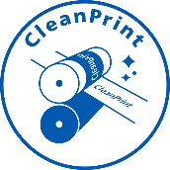
More information is available at www.asahi-photoproducts.com.
Contact:
Dr. Dieter Niederstadt
Asahi Photoproducts Europe n.v./s.a.
dieter.niederstadt@asahi-photoproducts.com
+49(0)2301 946743

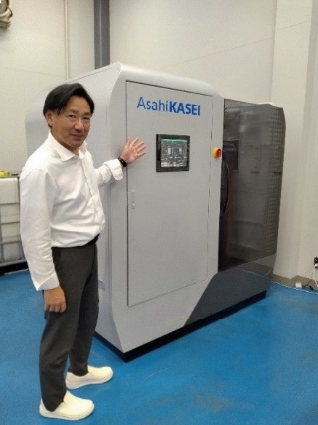
Images & captions:

ナベプロセス株式会社 フレキソ事業部 部長 中 康雄氏と、製版工程で水をリサイクル・再利用し、環境負荷を低減する旭化成 AWP-LOOP™システム。

